***Информация***

*о проведении мероприятий посвященных к отмене КТО (контр-*

*террористической операции) на территории Чеченской Республики*

*МБОУ «Верхне-Нойберская СШ №1»*

*Режим контртеррористической операции (КТО) в Чечне, действующий с 1999 года, снят с 16 апреля, сообщает Национальный антитеррористический комитет (НАК).*

*"По поручению президента РФ Национальным антитеррористическим комитетом внесены изменения в организацию антитеррористической деятельности на территории Чеченской Республики. Председателем Комитета, директором ФСБ России Александром Бортниковым с 00.00 часов 16 апреля отменен приказ, объявляющий территорию республики зоной проведения контртеррористических операций", - говорится в сообщении НАК.*

*С указанного времени мероприятия по борьбе с терроризмом в Чечне будут осуществляться в соответствии с общим порядком, действующим в других регионах страны, отмечает комитет.*

*"Такое решение призвано обеспечить условия для дальнейшей нормализации обстановки в республике, восстановления и развития ее социально-экономической сферы", - говорится в сообщении.*

*Оперативному штабу в Чечне даны поручения, направленные на оптимизацию состава сил и средств Объединенной группировки войск по проведению контртеррористических операций на территории Северо-Кавказского региона, совершенствование порядка их применения в современных условиях.*

*Режим КТО действует на территории Чечни с 1999 года. В то же время в соседних республиках, например Дагестане и Ингушетии, режим КТО вводится временно и распространяется только на отдельные районы на основании оперативной информации о действующих там бандформированиях.*

*Снятие режима подразумевает вывод из Чечни практически всех подразделений внутренних войск, дислоцированных там на временной основе, - порядка 20 тысяч военнослужащих.*

*Прекращение КТО снимает многие правовые и социально-экономические вопросы, с которыми сталкиваются руководство и жители Чечни из-за действующих ограничений, касающихся, в частности, таможни и международного авиасообщения.*

*О том, что режим КТО может быть отменен, президент Чечни Рамзан Кадыров заявил 25 марта.*

*Указ о создании Объединенной группировки войск на Северном Кавказе с включением в ее состав формирований всех силовых министерств и ведомств, а также о подготовке контртеррористической операции на территории Чечни был*

*подписан президентом РФ 23 сентября 1999 года.*

*С такой информацией началась общешкольная линейка, посвященная к празднованию «День мира в ЧР». Вышесказанному добавил педагог-организатор ДНВ и имам села Баймурадов Вахид Магомедович. Он рассказал о тех событиях, которые происходили во время военных действий, и что изменилось после отмены КТО, как мы свободно живем и процветаем на нашей любимой и красивой Земле.*

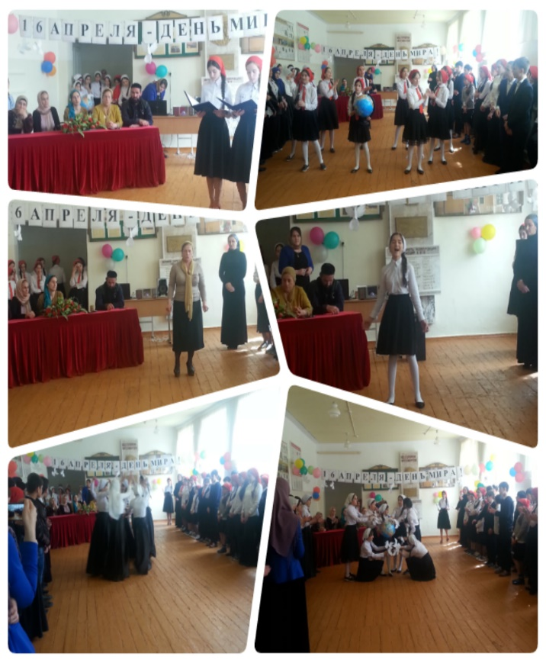 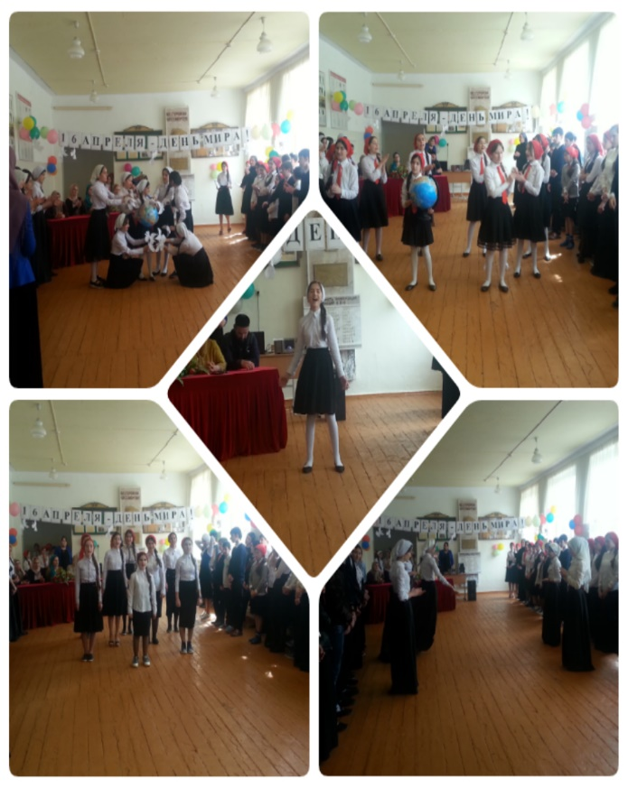

*С 01 по15 апреля 2017г. в МБОУ «Верхне-Нойберская СШ №1» прошли мероприятия посвященные к празднованию отмены КТО (контр- террористической операции) на территории Чеченской Республики.*

*Учителя истории и обществознания- Эскерханова Х.С. и Исраилов С-А.Ш-М. провели открытые уроки «Право на счастье».*

*Также классные руководители 1-11 классов провели классные часы «Мы вместе-в этом наша сила», «Стабильность и мир в Чечне», «Мы за жизнь без войны», «Отмена КТО-шаг к стабильности в ЧР». В своих беседах классные руководители рассказывали учащимся об огромных изменениях за истекшее время.*

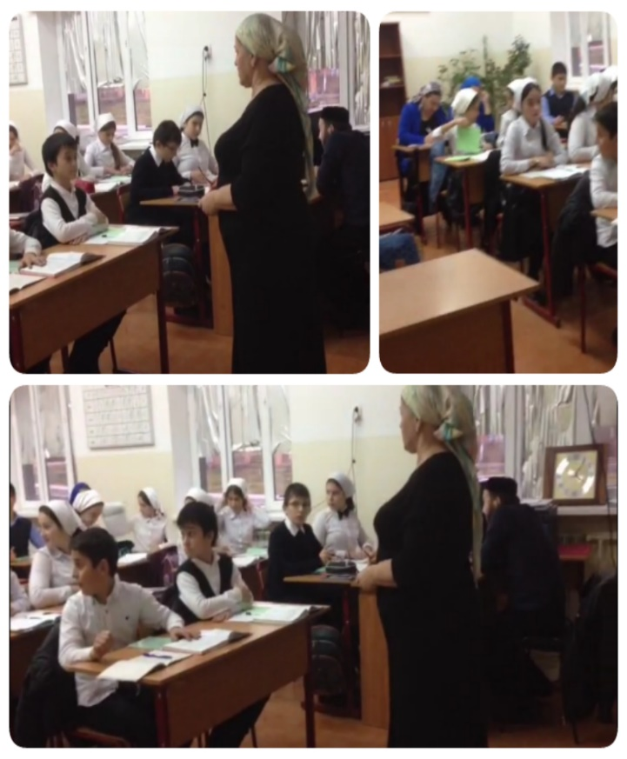 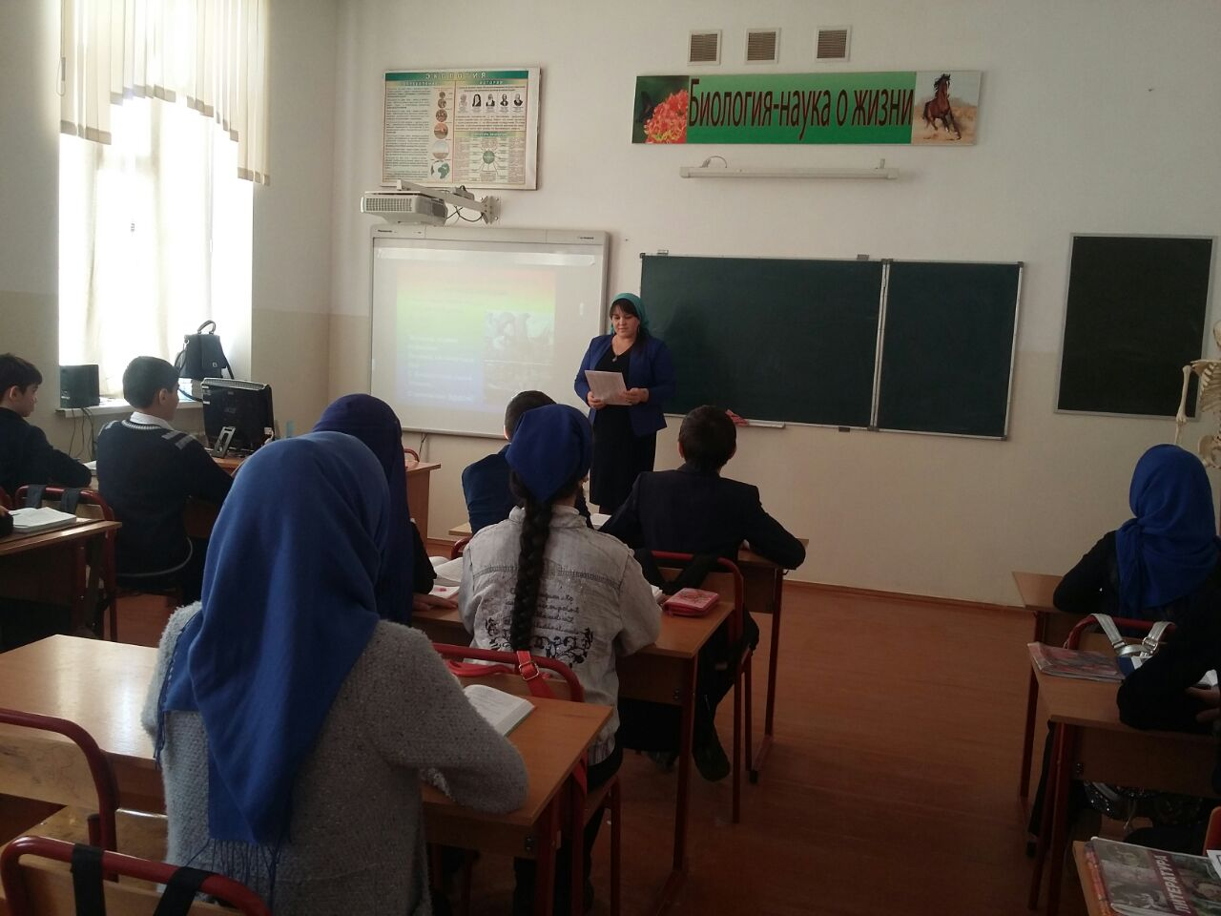

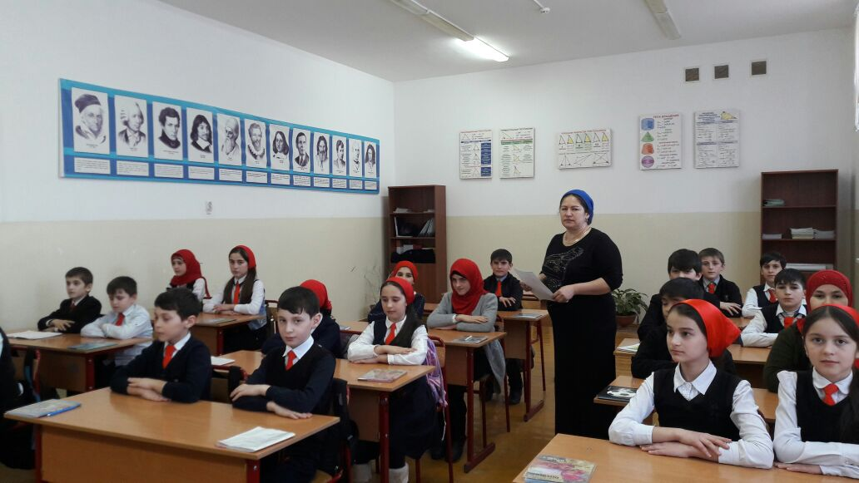 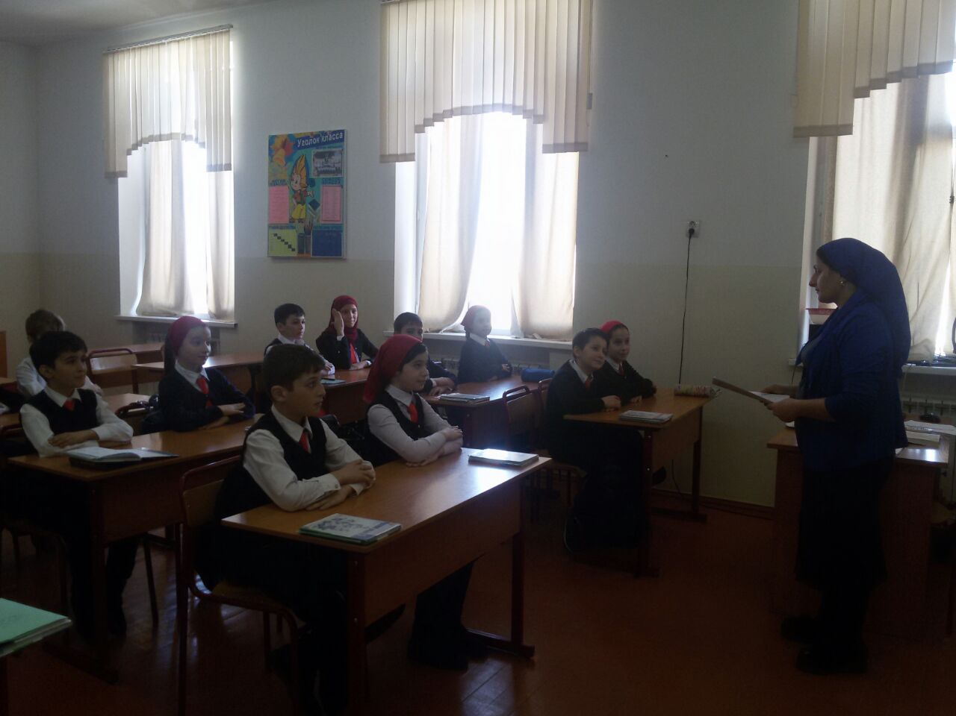

*Учитель ИЗО-Бисултанова М.М. провела конкурс детских рисунков «Подари улыбку миру!».*

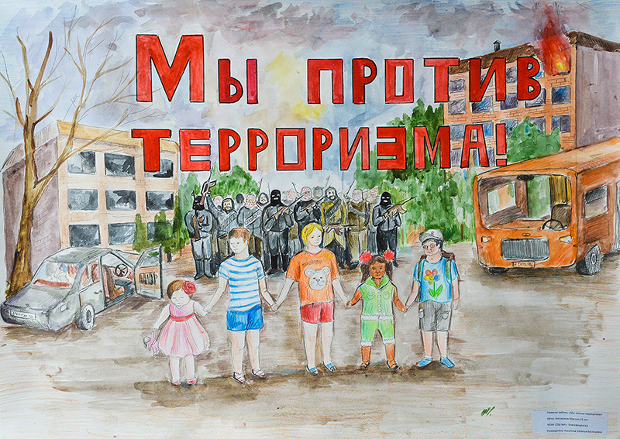[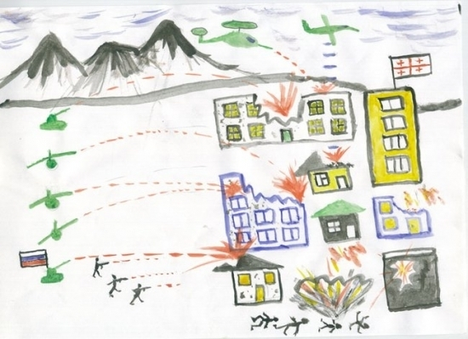](http://girafejournal.com/uploads/posts/2013-03/1363333600_06.jpg)

*Учителя физической культуры Эскерханов И.И., Алиев Х.М. и Нухигов З.М. провели соревнования по шашкам.*

*14 апреля библиотекарь нашей школы Гатаева Зулпа провела выставку книг «Берегите мир». На выставке были представлены стихи чеченских поэтов о мире и дружбе между народами.*

***Зам. директора ВР: З.Э. Мажидова***